Intervención 11.

**Desarrollo**

Construcción de una cometa hexagonal

**Objetivo:**

* Construir una cometa en forma de hexágono regular.

**Metodología**

Se inicia la clase verificando que cada uno de los estudiantes cuente con los materiales necesarios para la construcción de la cometa.

Se recuerda que el objetivo de esta actividad es realizar una cometa en forma de hexágono regular, recordando que cada uno de los ángulos externos debe medir exactamente 60° y que sus lados deben ser iguales.

El docente explica la manera como se debe realizar la cometa mediante los siguientes pasos:

1. Se corta 3 varas de la espiga de caña lata.
2. Se unen inicialmente dos varas de estas, de manera que formen una X, se miden los ángulos mostrados en la siguiente figura y cuando estos sean de 60° exactamente, se hace la unión de las varas mediante un nudo en la mitad de cada una de ellas.
3. Se coloca la tercera vara de manera horizontal, se procede a medir los otros ángulos formados, de manera que también midan 60° cada uno, cuando se cumpla esta condición se procede a unir esta vara con las dos anteriores en el mismo nudo hecho en el punto anterior.
4. Se procede a unir con un cordel los extremos superiores de cada vara, simulando los lados del hexágono.
5. Por una cara del hexágono construido, se forra la cometa con papel, se recomienda no hacerlo con plástico para disminuir la contaminación ambiental.
6. Se mide y se cortan los cordeles con los cuales se realiza los frenillos de la cometa.
7. Se procede a hacer el amarre de los mismos, dando fin a la realización de la cometa hexagonal.

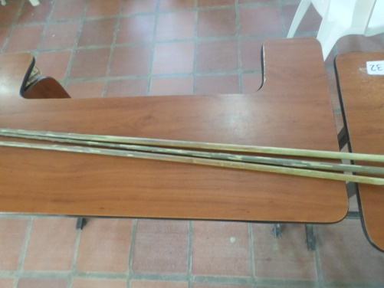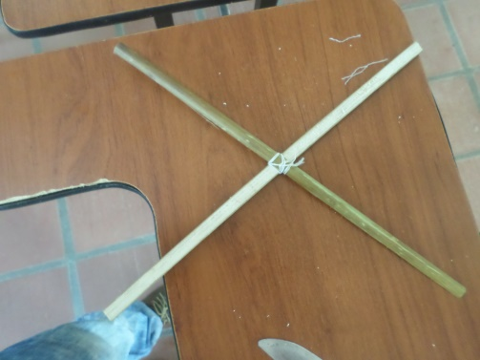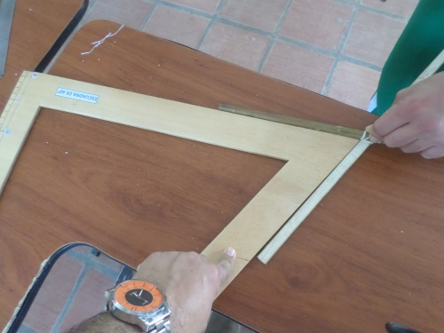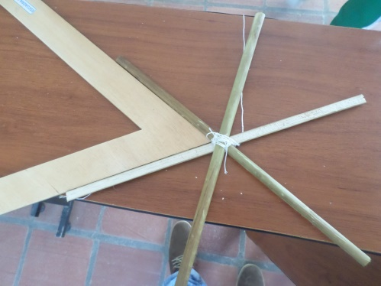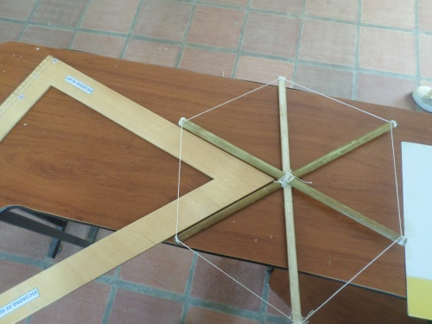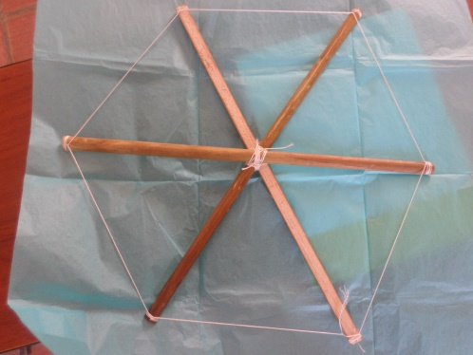

Figura 37. Paso a paso construcción de cometas

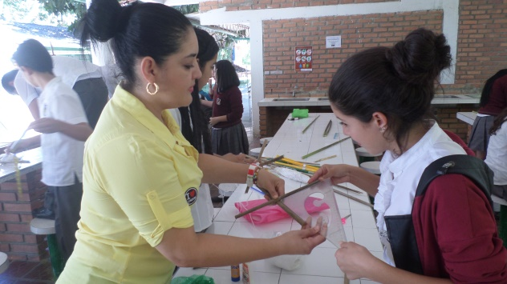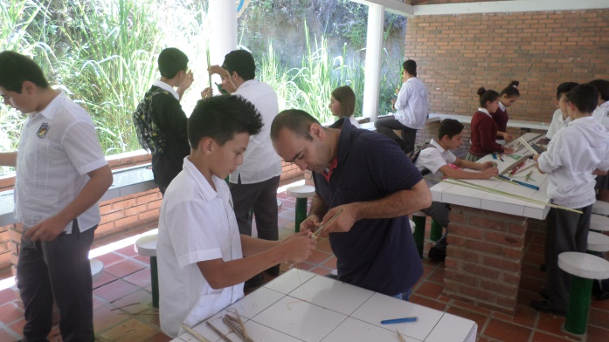

Figura 38. Docentes orientando el proceso de construcción de cometas

**Evaluación.**

Se revisa cada una de las cometas y se verifica con una escuadra la medida de cada uno de los ángulos externos sea exactamente 60°. Se pide a los estudiantes que hallen el valor del área y el perímetro.

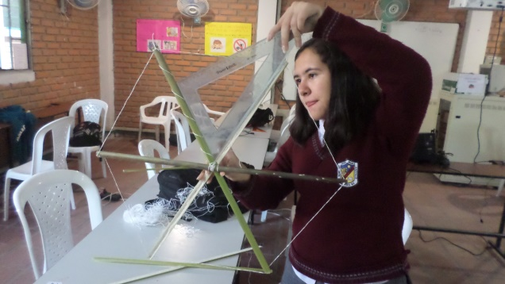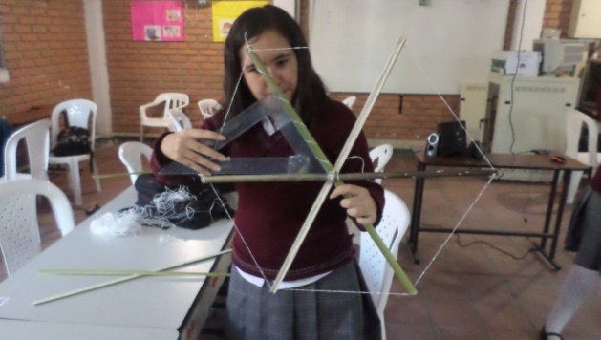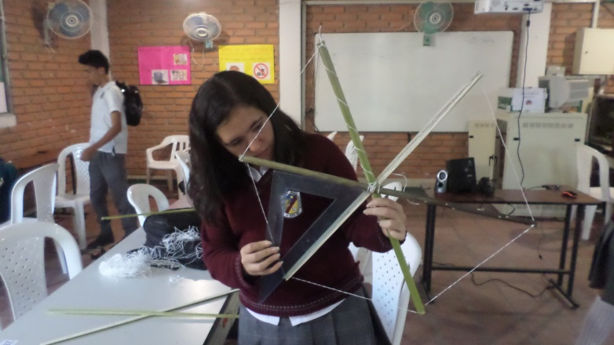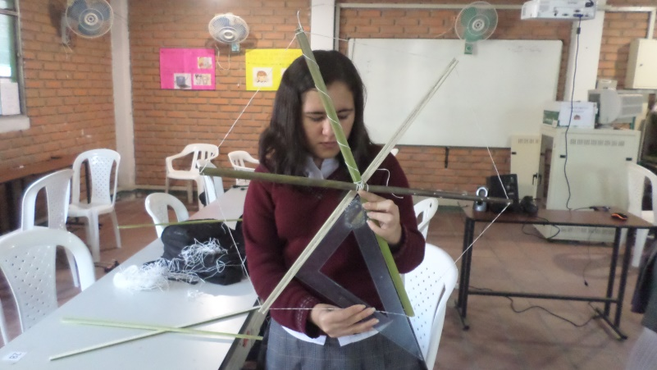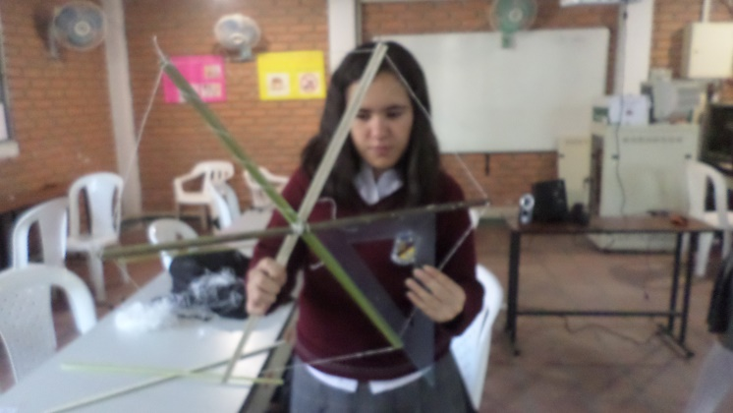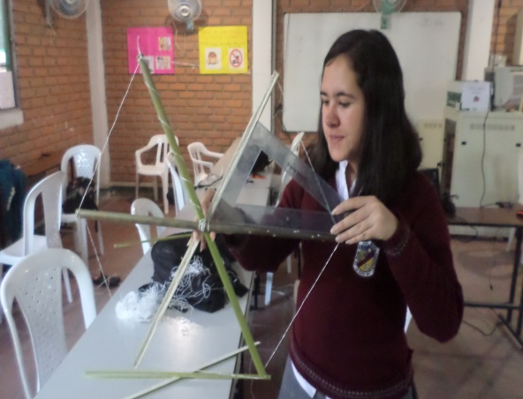

Figura 39. Estudiante verificando ángulos externos de la cometa